

**КОММЕРЧЕСКОЕ ПРЕДЛОЖЕНИЕ   
В ПРОДАЖЕ  
2-комнатные апартаменты 75 м2 под сдачу**

**на термальном курорте Баден-Баден Еткуль в Челябинской области**

Челябинская область, р-н Еткульский, помещение 312;

кадастровый номер 74:07:3003001:926

Контактное лицо: Неволин Александр, **+7-922-133-95-27** (Whatsapp Picture background; Telegram Picture background)

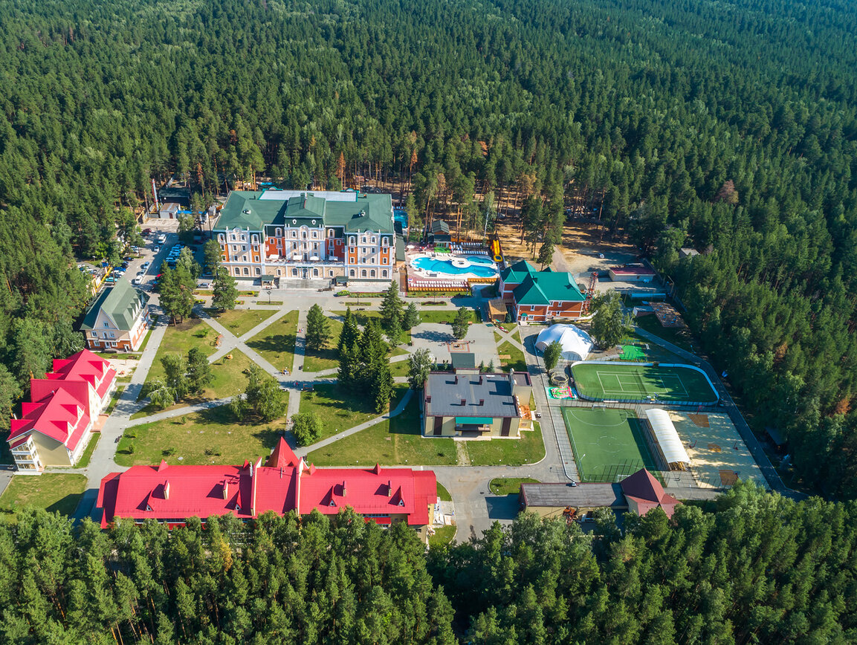

**Условия продажи: электронные торги**

**Тип:** Публичное предложение

**ЭТП: ЦДТ**

**Текущая цена**:  15 000 000 руб.

**Задаток участника:** 510 000 руб.

**ПРЕИМУЩЕСТВА КУРОРТА**

Популярный на Урале и в России термальный круглогодичный курорт **Баден-Баден** в поселке Еткуль. Его изюминка – уникальные огромные термальные бассейны с натуральной природной водой. Располагается в красивом сосновом лесу, рядом озеро!

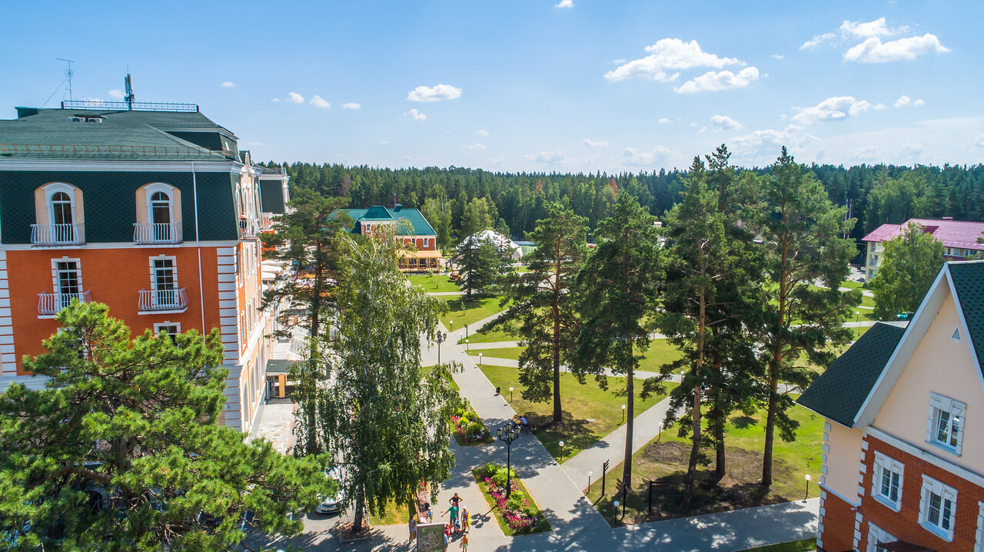

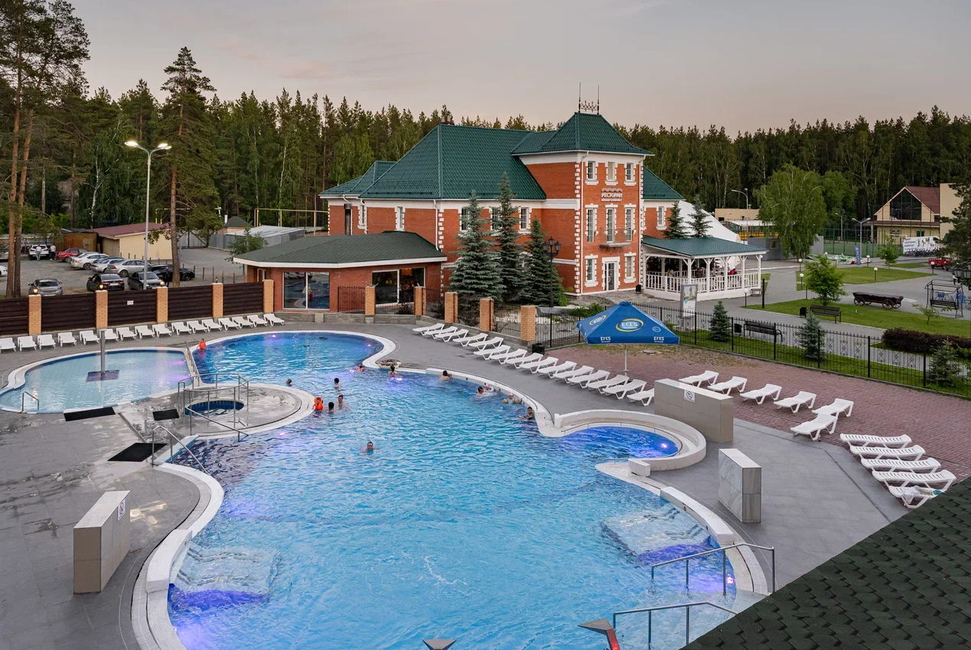

**ПРЕИМУЩЕСТВА КОРПУСА (THERMAL)**

Главное преимущество корпуса: именно в нем находятся все бассейны – вашим гостям достаточно накинуть халат и спуститься в бассейн или зону SPA в любое время года!

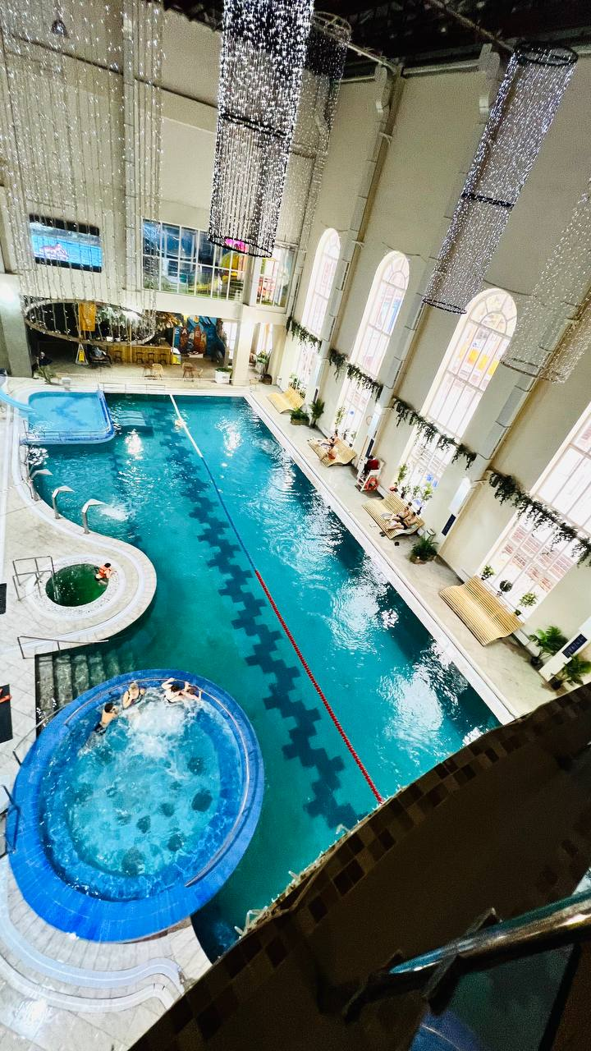

**ПРЕИМУЩЕСТВА АПАРТАМЕНТОВ №312**

Редкое предложение для инвесторов – двухкомнатные апартаменты в корпусе Thermal. Сдаются через УК – подтвержденная история доходности и минимум Вашего участия в процессе!

* Просторный номер 75 м2, мало предложений этого формата на курорте;
* Наши апартаменты **постоянно в брони - минимум простоя!**
* Комфортно размещаются до 6 человек
* Оснащение мини кухней и столовой зоной

**На данном курорте немного таких больших номеров, где удобно разместиться всей семьей!**

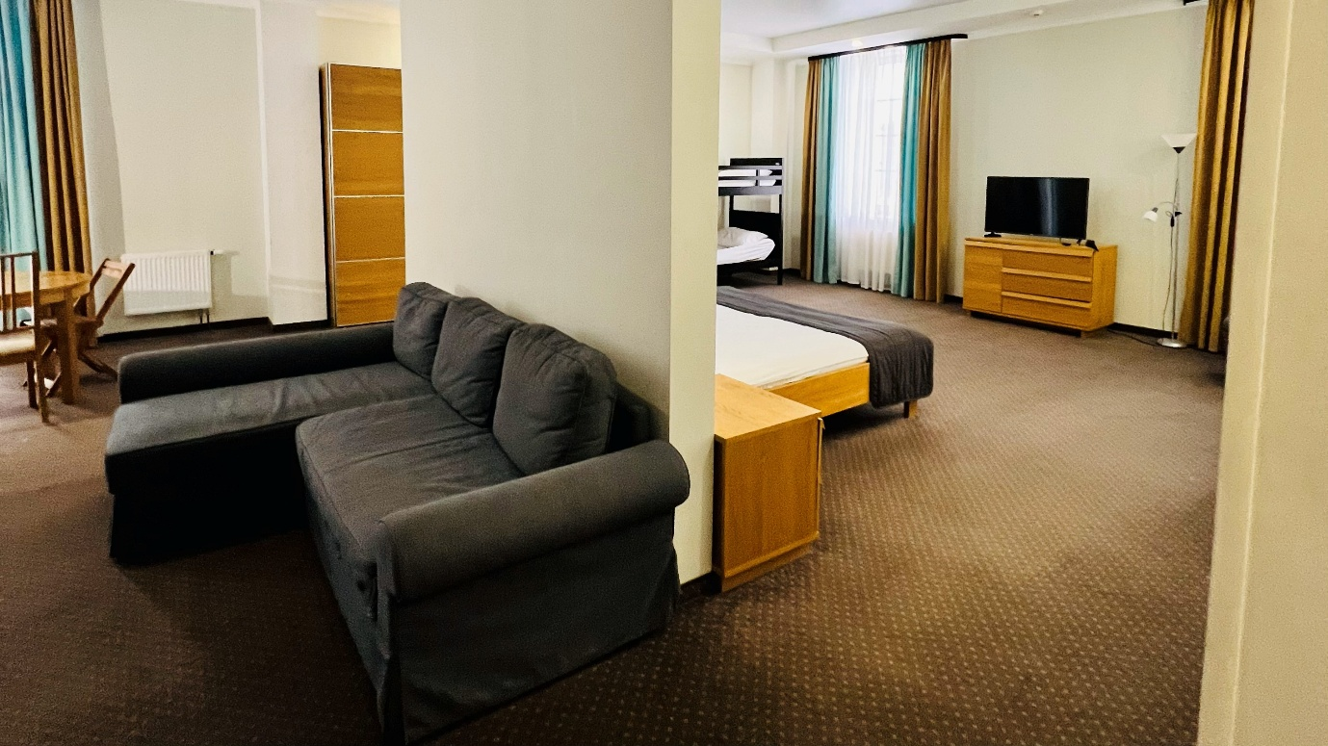

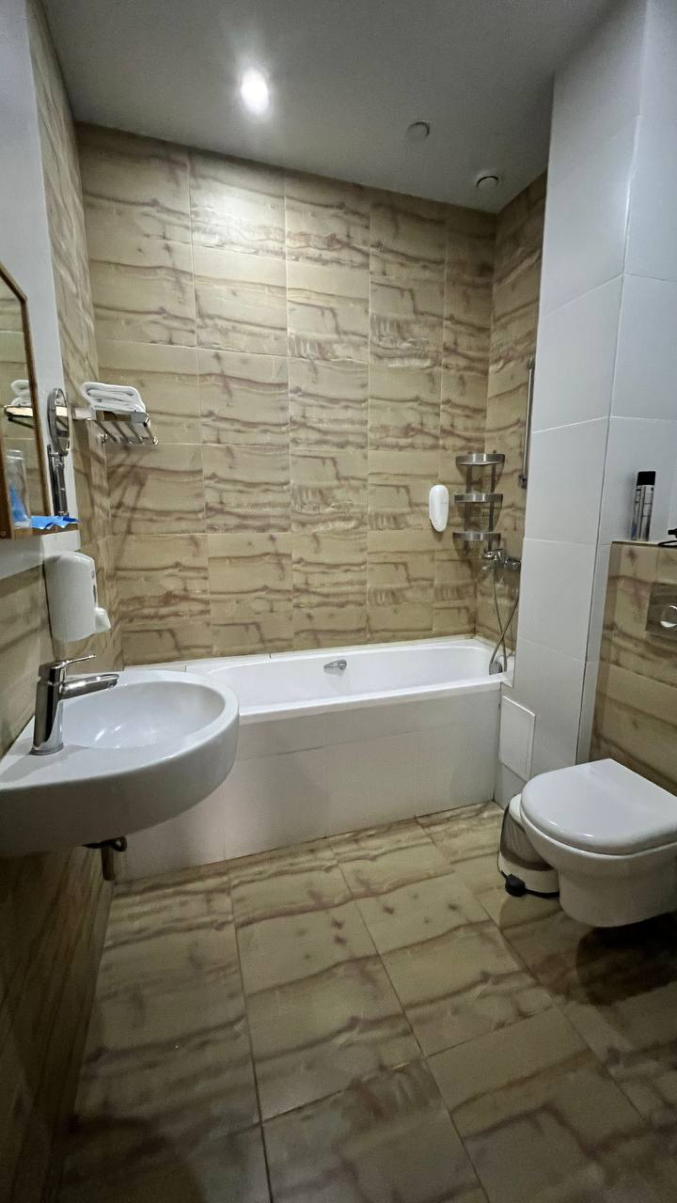 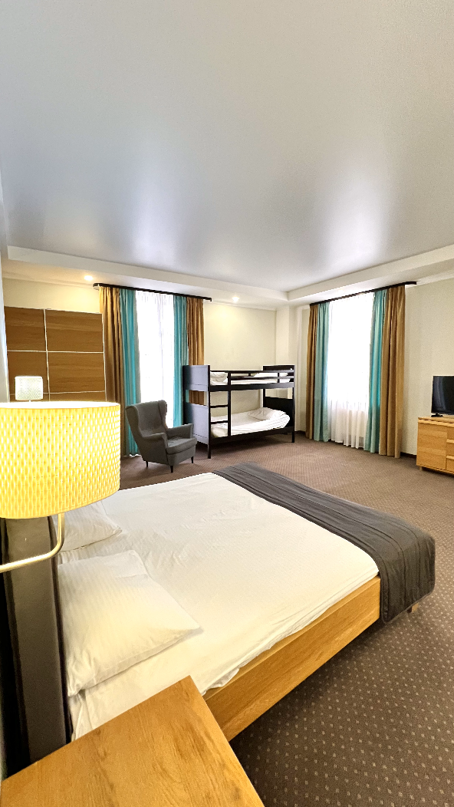

Ждем Ваших откликов и предложений!

  
C уважением,  
Неволин Александр Дмитриевич  
Менеджер отдела организации торгов.  
Аукционного дома «ТОРГИ-РУ».

[8-800-100-49-95](tel:88001004995)

+7 922 204 22 27

+7 922 133 95 27  
+7 (343) 227-27-02  
e-mail: [89221339527@torgi-ru.ru](https://e.mail.ru/compose?To=89221339527@torgi%2dru.ru)